题目：两台直流电动机同步（或随动位置）控制（无线）

- 系统框图：

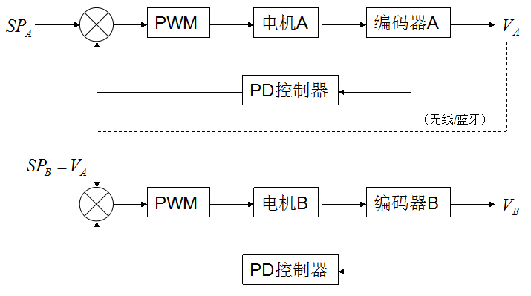

- 单片机系统设计：

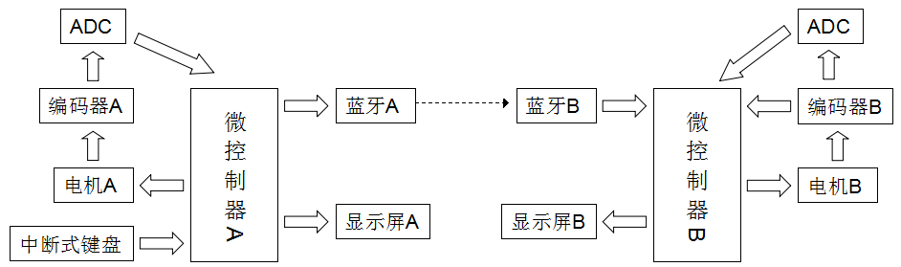

- 硬件设计
四、软件设计
1、软件程序主要分为以下几个模块：
・ 键盘模块：Keyboard.c
・ PWM模块：PWM.c
・ 测速模块：Encoder.c
・ 模数转换模块：ADC.c
・ PD控制器模块：PID.c
・ 蓝牙模块：Bluetooth.c
・ 显示模块：Display.c
- 软件流程图：

